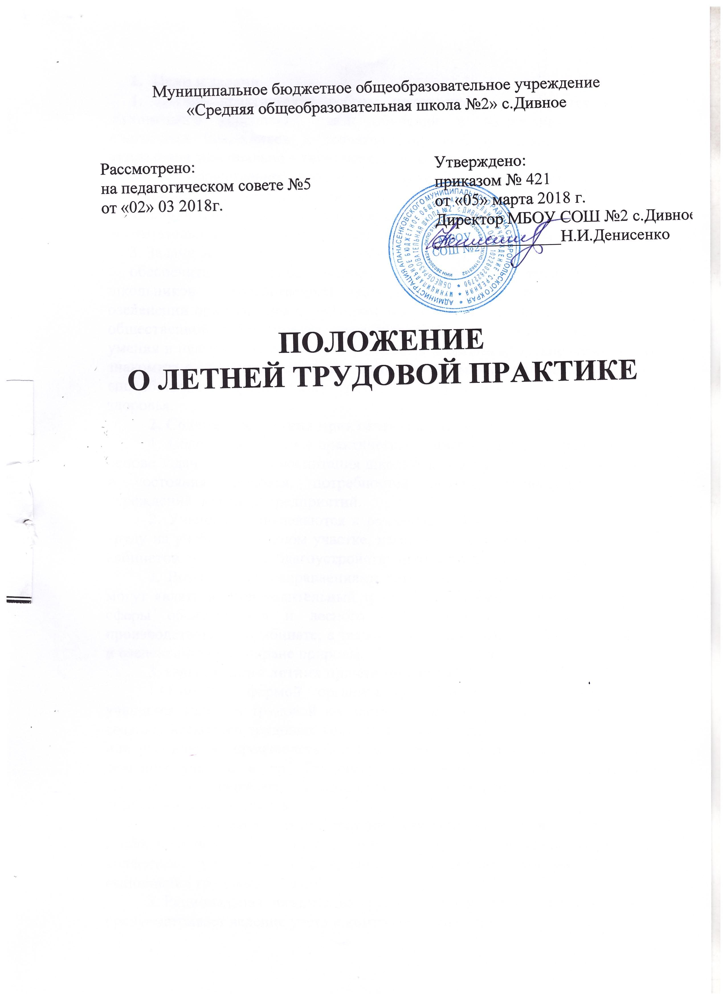
- Цели и задачи
1. Летние практические работы школьников организуются в целях дальнейшего укрепления связи обучения и воспитания, улучшения подготовки школьников к сознательному выбору профессии и труду, укрепления материально – технической базы учреждения.
2. К общественно полезному труду в период летних каникул привлекаются в организованном порядке учащиеся 5-8, 10 классов. Школьники принимают участие в трудовых делах в соответствии с планами воспитательной работы этих учреждений.
3. Задачи летних практических работ учащихся:
обеспечить в период каникул организованное трудовое участие школьников в хозяйственной деятельности школы, благоустройстве и озеленении прилегающей территории, воспитывать у учащихся отношение к общественной собственности, трудовую культуру, формировать трудовые умения и навыки, общественную активность и организаторские способности, знакомить с элементами социалистической экономики и организации труда;
способствовать физическому развитию школьников, укреплению их здоровья.
2. Содержание летних практических работ
1. Содержание летних практических работ учащихся определяется на основе задач трудового воспитания школьников и с учетом их возраста, пола и состояния здоровья, потребностей школы, подшефных детских учреждений, местных предприятий.
2. Учащиеся привлекаются к различным работам для своей школы: к труду на учебно – опытном участке, изготовлению и ремонту оборудования кабинетов, мастерских, благоустройству школьной территории и др.
3. Возможными направлениями летних практических работ учащихся могут являться производительный труд на предприятиях промышленности, сферы обслуживания и лесного хозяйства, межшкольном учебно-производственном комбинате, а также участие в работах по благоустройству и озеленению села, охране природы.
3. Организация летних практических работ.
1.Основной формой организации общественно полезного труда учащихся является трудовой коллектив школьников. В школе могут быть созданы несколько трудовых коллективов учащихся: лагерь труда и отдыха или ученическая производственная бригада, звенья для работы на учебно-опытном участке и др. Трудовые коллективы учащихся организуются школой по решению администрации учреждения. Они являются объединениями учащихся.
2. Планирование летних практических работ состоит в своевременном и обоснованном определении для школы в целом и для каждого трудового коллектива учащихся в отдельности содержания, объема и сроков выполнения трудовых заданий.
3. Рациональная организация труда учащихся в период летних каникул предусматривает ведение учета и контроля, оценку труда.
4. Обязательным элементом организации летних практических работ учащихся является создание и обеспечение здоровых и безопасных условий труда, а в необходимых случаях и быта школьников. При этом администрация школы руководствуется действующими законами о труде подростков, правилами и инструкциями по технике безопасности и производственной санитарии и гигиене. Из них, в частности, вытекают следующие требования:
- перед началом летних практических работ следует провести медицинский осмотр учащихся,
- к летним практическим работам в полном их объеме привлекаются только здоровые учащиеся. Школьники, имеющие отклонения в состоянии здоровья, допускаются к работам в объеме согласно заключению врача. Запрещается привлекать к общественно полезному труду учащихся, имеющих значительные отклонения в соответствии здоровья;
- нельзя привлекать школьников к работам, противопоказанным их возрасту, к работам, опасным в эпидемиологическом отношении, а также связанными с применением ядохимикатов;
- перенесение и передвижение тяжестей подростками допускаются только в случаях, когда они непосредственно связаны с выполняемой работой и занимают в общей сложности не более 1/3 рабочего времени. При этом вес тяжестей не должен превышать для юношей 16-18 лет – 16,4 кг, для девушек 16-18 лет – 10,2 кг. Подростки от 15 до 16 лет допускаются к переноске и передвижению тяжестей только в исключительных случаях; предельные нормы для них в два раза меньше по сравнению с нормами для подростков 16-18 лет. Учащиеся моложе 15 лет запрещается привлекать к работам, связанным с переноской и передвижением тяжестей;
- продолжительность рабочего дня не должна превышать 5-8 классы – 2 часа, 10 классы – 3 часа, 5-6 классы работают в течение 10 дней, 7-8 классы в течение 14 дней, 10 классы в течение 20 дней;
- оборудование, на котором работают учащиеся, должно иметь в необходимых случаях защитные приспособления, в частности ограждения движущихся частей. Инструмент, инвентарь, используемый учащимися, должен быть исправным, налаженным и соответствующим их возрасту и росту по весу и размерам. При необходимости школьников обеспечиваются индивидуальными средствами защиты;
- обязательным условием обеспечение охраны труда учащихся является их обучение и инструктирование по технике безопасности, контроль за соблюдением школьниками требований охраны труда;
- на основании приказа директора школа освобождение от летних практических работ возможно при наличии медицинского заключения, выданного врачом, заверенного его печатью и подписью;
- учащиеся не прошедшие летние практические работы по неуважительной причине могут быть привлечены к обозначенным свыше работам и в соответствии с теми же условиями в течение следующего учебного года;
4. Руководство
1. На директора МБ ОУ СОШ №2 возлагается:
- ответственность за соблюдение трудового законодательства;
- подбор и расстановка кадров руководителей летних практических работ учащихся;
- организация необходимой материальной базы;
- создание безопасных и здоровых условий труда;
- оказание помощи ученическому самоуправлению;
- установление необходимых связей с предприятиями, учреждениями и организациями, общественностью.
2. Заместитель директора по ВР:
- планирует летние практические работы учащихся, организует обсуждение плана на педагогическом совете школы;
- руководит формированием трудовых коллективов школьников, их подготовкой к участию в летних практических работах;
- обеспечивает четкую организацию и охрану труда учащихся, высокий уровень воспитательной работы со школьниками в период летних практических работ.
3. Классные руководители, учителя-предметники в тесном контакте участвуют в подготовке к летним практическим работам- в их планировании, формировании трудовых коллективов, в обучении школьников.
4. Непосредственное руководство летними практическими работами осуществляет руководитель трудового коллектива школьников, назначенный приказом директора школы. Руководитель несет персональную ответственность за состояние дел в трудовом коллективе учащихся, за соблюдение требований охраны труда и здоровья школьников, организует труд и быт учащихся, проводит воспитательную работу.
В организации производственной и воспитательной работы ему оказывают помощь выделенные для этого учителя, рабочие и специалисты предприятий и хозяйства, студенты высших учебных заведений.

